РОСТОВСКАЯ ОБЛАСТЬ
ЗИМОВНИКОВСКИЙ РАЙОН
СОБРАНИЕ ДЕПУТАТОВ КАМЫШЕВСКОГО
СЕЛЬСКОГО ПОСЕЛЕНИЯ

РЕШЕНИЕ
«Об определении мест
для выгула домашних
животных»

Принято Собранием
депутатов Камышевского
сельского поселения 29 декабря 2020года

В целях регулирования вопросов в сфере благоустройства территории Камышевского сельского поселения Зимовниковского района Ростовской области в части выгула домашних животных, а также повышения комфортности и безопасности условий проживания граждан, в соответствии со статьей 8, пункта 3 части5 статьи 13 Федерального закона от 27.12.2018 № 498 ФЗ «Об ответственном обращении с животными и о внесении изменений в отдельные законодательные акты Российской Федерации», статьей 14 Федерального закона от 06.10.2003 № 131-ФЗ «Об общих принципах организации местного самоуправления в Российской Федерации». Собрание депутатов Камышевского сельского поселения Зимовниковского района Ростовской области

РЕШИЛО:
- Определить места для выгула домашних животных на территории Камышевского сельского поселения Зимовниковского района Ростовской области согласно Приложению № 1 к настоящему решению.
- Утвердить требования к виду и размещению указателей «выгул домашних животных» согласно Приложению № 2 к настоящему решению.
- Настоящее решение подлежит опубликованию в «Муниципальном вестнике Камышевского сельского поселения», обнародованию и размещению на официальном сайте sp13140@donpac.ru, с учетом положений части 1 статьи 10 Федерального закона от 09.02.2009 № 8-ФЗ «Об обеспечении доступа к информации о деятельности государственных органов и органов местного самоуправления» в информационно- телекоммуникационной сети «Интернет».
Настоящее решение вступает в силу по истечении 10 дней после его официального опубликования в «Муниципальном вестнике Камышевского сельского поселения».

Председатель Собрания депутатов
Камышевского сельского поселения С.Г. Молчанов

Приложение № 1
к решению Собрания депутатов Камышевскогосельского поселения
от № 108

Перечень мест
для выгула домашних животных на территории Камышевского сельского поселения

- Юго-восточная окраина х. Погорелов, территория по улице Восточной от дома № 8 до д. № 10 площадью 5702кв.м.

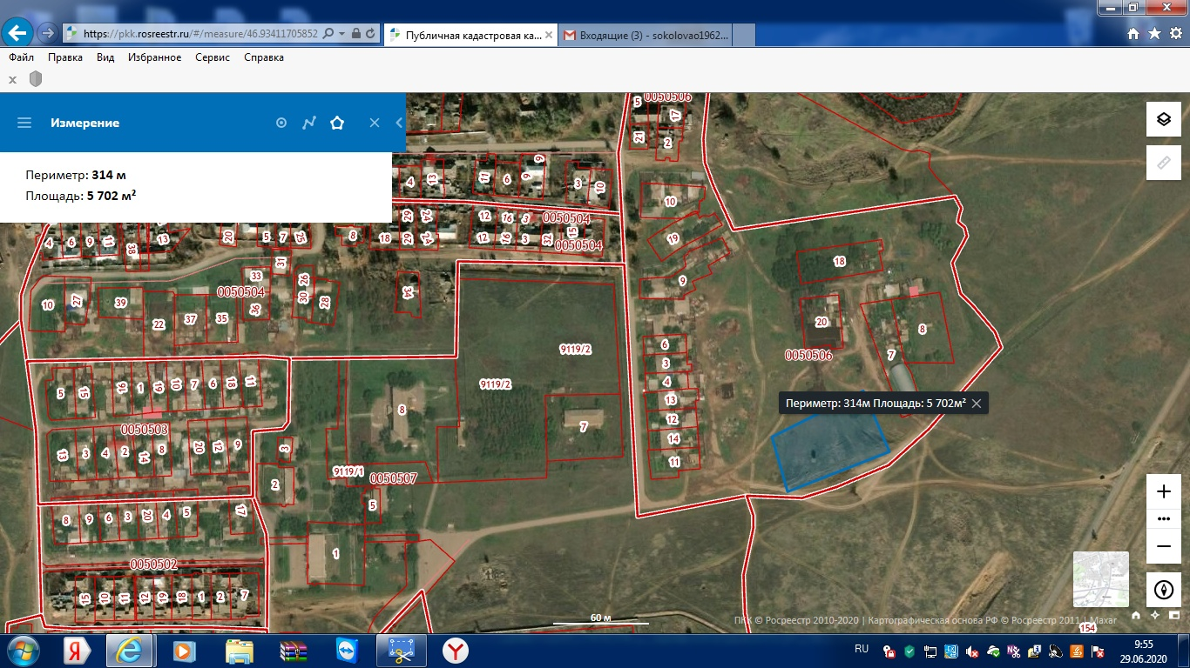

- х. Камышев, территория от улицы Мира д. 18 до д 23 а по ул. Центральной общей площадью 2754кв.м.

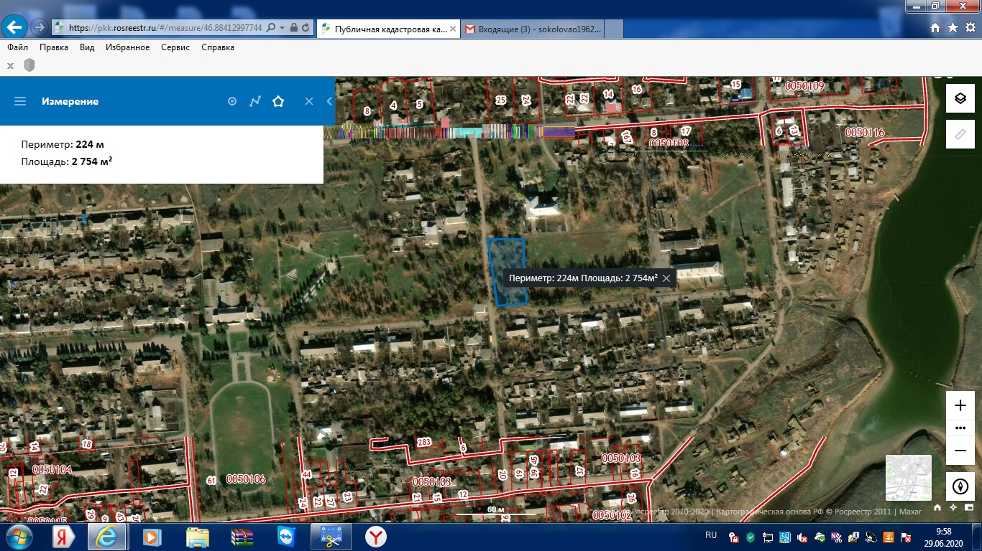

Приложение № 2
к решению Собрания депутатов Камышевского сельского поселения
от № 108

Требования к виду и размещению указателей
«выгул домашних животных»

- Границы территории места для выгула домашних животных обозначаются администрацией Камышевского сельского поселения указателями «выгул домашних животных». Размещаемые по периметру границ данной территории на высоте не ниже 1,5 метров от уровня земли, на расстоянии, обеспечивающем видимость от одного указателя до следующего ближайшего.
- Указатели «выгул домашних животных» изготавливаются из деревянных или металлических материалов, размерами: ширина не менее 30 см, высота не менее 20 см, окрашиваются красителем красного цвета с наружной стороны периметра территории, а также снабжаются текстом красителя черного цвета «выгул домашних животных»:
  - Вид указателя «выгул домашних животных» с наружной стороны периметра территории.
  - Вид указателя «выгул домашних животных» с наружной стороны периметра территории.

